Исследование дифракционных характеристик гибких МДС с нанометровым проводящим покрытием.

Иванов Р.А.¹, Морозов С.И.¹, Фитаев И. Ш.²
¹студент, ²аспирант
Крымский федеральный университет им В.И. Вернадского
Физико-технический институт, Симферополь, Россия
E-mail: madara-09@bk.ru

При конструировании современной радиоэлектронной аппаратуры используются новые разработки в области микроэлектроники и нанотехнологии. Тонкопленочные элементы применяются не только в гибридных, но и в полупроводниковых микросхемах СВЧ диапазона. В кремниевых больших интегральных схемах используются резистивные слои поликристаллического кремния. В СВЧ диапазоне также используются тонкопленочные конденсаторы с емкостями порядка десятых долей пикофарады [1]. В этом же диапазоне находят применение гребенчатая структура конденсатора, плоские прямоугольные или круглые пленочные индуктивные элементы.
Получение, использование и изучение стойкости тонких пленок к СВЧ-полям до сих пор является важнейшим вопросом, т.к. это определяет надежную работу микросхем и электронной аппаратуры в целом. Таким образом, изучение дифракционных характеристик металлодиэлектрических структур (МДС) с нанометровым проводящим покрытием является актуальным вопросом.
Целью исследования являлись дифракционные характеристики представляющие собой оптические коэффициенты прохождения (Т), отражения (R) и поглощения (L).
Объектом исследования являлись металлодиэлектрические структуры на гибких подложках. В качестве подложки использовался полиэтилентерефталат, с нанесенным слоем алюминия.
Измерения проводились на частотах 3, 10, 12 ГГц, площадь образцов составляла 15×15 мм, для 3 ГГц и 5х5 для 10 ГГц и 12 ГГц. МДС были получены методом ионного напыления [2]. Исследуемые образцы устанавливались посредине волновода перпендикулярно его оси.
Результаты показали (рис. 1) что с увеличением толщины проводящего покрытия растет мощность отраженной волны, а при достаточно малой толщине проводящего слоя мощность отраженной волны практически нулевая. Учитывая коэффициенты прохождения и отражения была получена зависимость коэффициента поглощения от толщины проводящего слоя (рис. 1, в). Данная зависимость показала что, при толщине 5 нм значительно возрастает поглощение и достигает своего максимума при толщине проводящей пленки 7 нм. Дальнейшее увеличение толщины проводящего слоя ведет к спаду коэффициента поглощения.

В данной работе приводятся результаты исследований дифракционных характеристик металлических пленок на гибких подложках в СВЧ диапазоне. Полученные структуры показали способность эффективного взаимодействия с электромагнитным полем, а именно при достижении определенной толщины напыления поглощенная мощность может иметь аномальный характер и выделяться из стандартной закономерности. Полученные результаты могут быть применены в разработке инновационных пленочных структур, предназначенных для защиты радиоэлектронного оборудования, приборов от электромагнитного излучения.
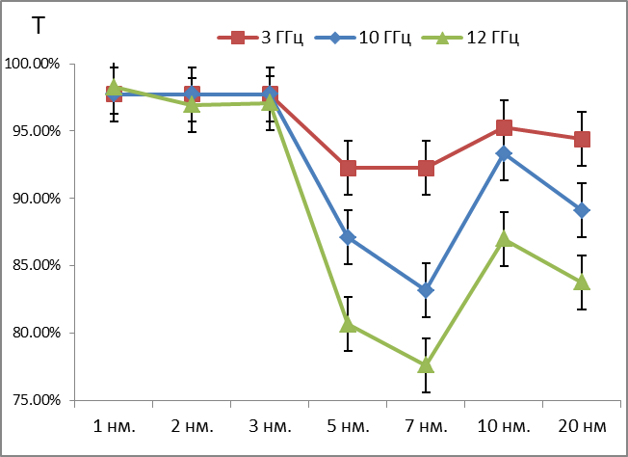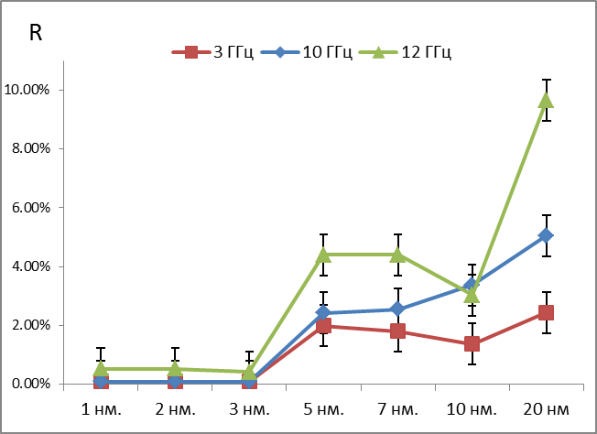
а) б)
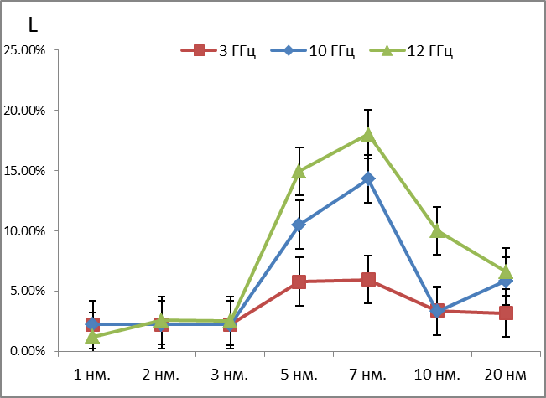
в)
Рисунок 1. Зависимость от толщины напыления коэффициентов:
а – прохождения; б – отражения; в – поглощения.
Список литературы
1. Арсеничев С.П. Дифракция электромагнитного излучения на тонких проводящих пленках металлодиэлектрических структур в прямоугольном волноводе / С.П. Арсеничев [и др.]// Электромагнитные волны и электронные системы. - 2017 г., т. 22, № 2. C.48-53.
2. Антоненко С.В. Технология тонких пленок: Учебное пособие. / С. В. Антоненко – М.: МИФИ, 2008. 104с. 18с

